Эссе
«Мои первые шаги в профессии»

Социального педагога
муниципального автономного дошкольного образовательного учреждения
детского сада «Ягодка» МО г. Лабытнанги

Балабан Виталия Алексеевича

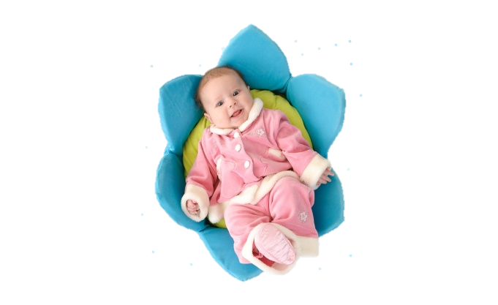
Эссе «Мои первые шаги в профессии»

Защита детей – это моя высочайшая забота,
мой профессиональный долг,
мое призвание.
(Ш.А. Амонашвили)

Что представляет день жителей нашего маленького городка? Мы торопливо одеваемся, завтракаем, спешим на работу, почти не улыбаемся друг другу. Так проходит день почти каждого из нас. Я рад, что мой день иной, причина одна - я работаю социальным педагогом. Это удивительная, увлекательная работа, ведь дети как лист чистой бумаги, если напишешь на ней что-то с ошибкой, исправить ее в дальнейшем будет очень трудно. Чтобы этих ошибок было как можно меньше, я выбрал профессию социального педагога. Социальный педагог – это не профессия, даже не призвание, это состояние души. Самое главное в профессии социального педагога - желание помогать, поддерживать ребенка в преодолении трудностей, возникающих на его пути. Профессия эта ответственная, серьёзная, но очень светлая, приносящая радость от общения с детьми.
Кажется, что только вчера я делал свои первые шаги в педагогический мир, в котором я почувствовал себя ребенком, не умеющим ничего. В начале я думал что для успешной работы достаточно будет знаний, полученных после учебы в университете. Но это было самое большое мое заблуждение. Время показало, что этого мало. Не менее важны: профессионализм, компетентность, мастерство, стремление совершенствоваться и бесконечно учится. Первые месяцы своей работы я сравниваю с узкой тропинкой, по которой идешь с завязанными глазами. Во время движения по этой тропинке был большой риск сорваться в пропасть, я нуждался в поддержке, одобрении которые были так необходимы для формирования более уверенных шагов в профессиональном становлении. И я нашел эту поддержку в словах и советах моих коллег.
Сегодня мой день по прежнему начинается не так как у остальных жителей нашего городка, но тропинка, по которой я иду, уже достаточно широка, чтобы идти по ней даже с закрытыми глазами.

